
Colegio Ignacio Carrera Pinto
Profesores: Verónica Silva Soto – Carlos Torrales Astudillo
Fecha: 27 de Abril
Correo electrónico: veronicasilvaicp@gmail.com
carlostorralesicp@gmail.com

GUÍA N°3 MATEMÁTICA SÉPTIMOS AÑOS BÁSICOS
Nombre:__________________________________________Fecha:___________
Objetivo: Adición y sustracción de números enteros ($Z$)
  - Sumar y restar números enteros.
  - Representar números enteros.
  - Reconocer características de números enteros.
Estimada familia:
- Si no cuenta con los textos escolares, podrá visualizarlo y descargarlo desde el sitio: www.aprendoenlinea.mineduc.cl/

- Con el fin de apoyar el aprendizaje, puede ver los siguientes vídeos, en la medida de sus posibilidades:

  - https://www.youtube.com/watch?v=qDsDM0oq-hw
  - https://www.youtube.com/watch?v=SRPkdB0vJzU

- Todas las dudas enviarlas al correo de su profesor o profesora

Parte 1:
¿Qué ocurre con la resta?
- Debemos saber que TODO NÚMERO ENTERO TIENE SU OPUESTO, ejemplo:
  - El opuesto de -7 es 7
  - El opuesto de 13 es -13
- La resta de números enteros es la suma del primero con el opuesto del segundo, ejemplos:
Ejemplo 1:
  - $(-8) - (- 4)$
  - La resta se transforma en suma y el sustraendo, es decir el número que sigue en su opuesto.
  - $(-8) + 4$
  - Entonces aplico lo que ya sé sobre la suma, signos diferentes se RESTA y conservo el SIGNO del número MAYOR.
  - Por lo tanto, el resultado es: $-4$

Ejemplo 2:
- $(-15)-21$
- El$(-15 )$ queda igual, la resta la transformo en suma y el 21 en su opuesto.
- $(-15) + (-21)$
- Entonces aplico lo que ya sé sobre la suma, signos iguales se SUMAN y conservo el SIGNO, en este caso NEGATIVO.
- Por lo tanto, el resultado es $-36$.

Otros ejemplos:
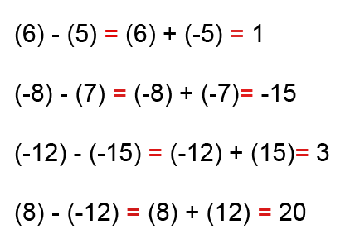

Actividad 1: Resuelve los siguientes ejercicios sin usar calculadora.

a) (-7) - 2 = | k) 8 + 2 = | t) (-9) - (-6) =
b) 10 + 4 = | l) (-4) - (-2) = | u) 6 + 10 =
c) 5 - 6 = | m) (-8) + (-5) = | v) 6 - (-6) =
d) 3 - (-6) = | n) (-4) + (-8) = | w) (-3) - (-5) =
e) (-2) - 8 = | ñ) (-6) - 10 = | x) (-10) + (-7) =
f) 7 + 10 = | o) 8 + 10 = | y) (-1) + 6 =
g) 8 - (-1) = | p) 2 - (-1) = | z) 9 + (-1) =
h) (-4) + 5 = | q) (-8) - 1 = | aa) 4 + (-7) =
i) 1 - 10 = | r) (-10) + (-8) = | bb) (-6) - 1 =
j) 7 - 2 = | s) (-9) + 4 = | cc) (-9) - (-4) =

Actividad 2: Representaciones y características de los números enteros ($Z$)
- En cada una de las siguientes actividades imagina que partes del número cero: (Puedes dibujar una recta numérica)
  - Retrocedes 5 pasos y avanzas 3 pasos. ¿En qué punto te encuentras?
________________________________________________________________
  - Avanzas 10 pasos y retrocedes 8 pasos. ¿En qué punto te encuentras?
________________________________________________________________
  - Avanzas 2 pasos y retrocedes 2. ¿En qué punto te encuentras?
________________________________________________________________
  - Si avanzas 13 pasos. ¿Cuántos pasos debes retroceder para llegar al punto –5?
________________________________________________________________

- Escribe el inverso aditivo (opuesto) de cada número:
$$-6 = ___ 87= ___ -12= ___ 34= ___ 54= ___ -23= ___$$

- En cada caso, responde con tus palabras cada pregunta:
  - ¿Cómo están formados los números enteros? ________________________________________________________________
  - ¿A qué llamamos inverso aditivo?
________________________________________________________________
  - En una recta numérica, ¿dónde se ubican los números positivos y negativos?
________________________________________________________________
  - ¿Con qué se relaciona el valor absoluto? ________________________________________________________________
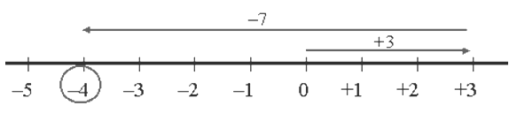
- ¿Cuál es la suma que representa la siguiente recta? (Debes comenzar del cero)

- Calcula los siguientes valores absolutos:
$$\left|25\right|=$$ | $$\left|36\right|=$$
$$\left|58\right|=$$ | $$\left|-1\right|=$$
$$\left|-58\right|=$$ | $$\left|-4\right|=$$

- Escribe un conjunto de números enteros positivos que sean mayores que 10 y menores que 23.
______________________________________________________________________________________

- Escribe un conjunto de números enteros negativos que sean menores que $(– 8)$ y mayores o iguales que $(– 15)$

____________________________________________________________________________________________

